Жизнь Церкви
Информационный бюллетень.
Ежеквартальное издание церкви христиан
Адвентистов Седьмого Дня г.Флорешты - 2019год.
НЕНАВИСТЬ И МЕСТЬ.
В мысли сокрыто дело — Сатана был родоначальником духа ненависти и мести, побудившего его убить Сына Божьего. Всякий, кто питает в глубине души злобу и недобрые чувства, имеет тот же дух, и плодом его также будет смерть. Уже в самой мысли о мести сокрыто злодеяние, подобно тому, как зародыш сокрыт в семени растения. “Всякий, ненавидящий брата своего, есть человекоубийца; а вы знаете, что никакой человекоубийца не имеет жизни вечной, в нем пребывающей” (1 Иоанна 3:15).
Дух ненависти унижает достоинство — Мне был показан сатана таким, каким он когда-то был, — счастливым, возвышенным ангелом. У него по-прежнему царственная осанка и благородные черты лица, поскольку он все-таки ангел, хотя и падший. Однако лицо его выражает тревогу, озабоченность, несчастье, злобу, ненависть, непокорность, обман и всякое зло... Я видела, что сатана так долго приучал себя к злу, что утратил все свои добрые качества и, напротив, развил в себе все скверные черты характера.
История мира — это конфликт между ненавистью и любовью — Враждебность сатаны ко Христу всегда проявляется в гонениях на Его последователей. Вся история прошлого отмечена неизменной ненавистью к принципам Закона Божьего, постоянными попытками выдать ложь за истину, Закон Божий подменить человеческими уставами, заставить людей поклоняться и служить твари вместо Творца.
На протяжении всех столетий сатана с неистощимой энергией и решительностью старался в ложном свете представить характер Бога, дать людям искаженный образ Творца и таким образом вместо любви внушить страх и ненависть к Нему; предать забвению Божественный закон и освободить людей от Его требований; он с неумолимой яростью преследовал тех, кто осмеливался сопротивляться его обману. Этот дух можно видеть в истории патриархов и пророков, апостолов, мучеников и реформаторов .
Из-за преступления человек стал действовать заодно с сатаной — Когда человек нарушил Божественный закон, природа его осквернилась грехом, и он стал действовать заодно с сатаной.
Ненависть будет существовать, пока существует грех. — Ненависть к чистым принципам истины, обвинения и преследования ее защитников будут существовать до тех пор, пока существуют грех и грешники. Между последователями Христа и слугами сатаны не может быть никакого согласия. Соблазн креста не прекратился и сегодня. “Да и все, желающие жить благочестиво во Христе Иисусе, будут гонимы”
Мир ненавидел Христа, потому что Он отличался от мира — Различие между характером Христа и характером других людей, живших в Его дни, во всех отношениях было очевидным, и потому мир ненавидел Его. Мир ненавидел Его за благочестие, за Его кристальную честность. И Христос заявил, что проявляющие те же самые качества будут также ненавидимы. По мере приближения к концу времени эта ненависть к последователям Христа будет все более явной. 2РХЛ 524.1

-2-
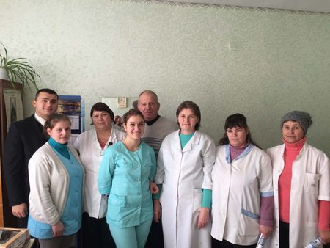
7 января 2019 года Рождественские гимны и весть о рождении Иисуса услышали работники медицинского персонала г. Флорешты. Иисус родился, чтобы спасти каждого уверовавшего в Него.

Адвентистская церковь
г. Флорешты провела рождественскую программу в городской больнице.
Пациенты и медицинский персонал имели возможность услышать воодушевляющие христианские псалмы, а также благую весть о рождении и миссии Христа в этом мире. Работники городской больницы и все пациенты отделения получили в подарок христианскую книгу и газету «Сокрытое Сокровище», что поможет им лучше узнать Иисуса как личного Спасителя.
Более сорока человек выразили желание получить Священное Писание и библейские уроки, чтобы лучше понять Божественный план спасения человека.

Январь 2019год. - Флорештская община подарила детям внимание и теплоту.
8 и 9 января в городе Флорешты и п. Гиндешты были проведены Рождественские программы для многодетных и малообеспеченных семей, а также для детей членов церкви.
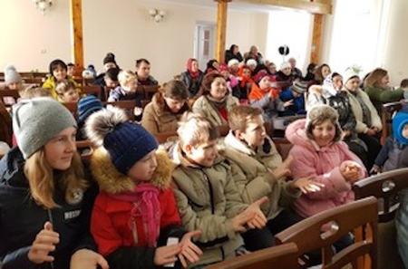
Такие встречи – это не только подарки, но также общение, внимание и возможность вспомнить или узнать историю о рождении Иисуса Христа. Более 90 детей с родителями посетили эти мероприятия. Участники программы смогли услышать христианские псалмы и поразмышлять над планом спасения и смыслом рождения Спасителя.
Многие посетители пожелали продолжить общение в клубе английского языка и изучать Священное Писание. Организаторы благотворительного проекта благодарят Бога за возможность служить Богу и ближним.

-3-
23 Июня – 2019 год. Благотворительное служение в с. Рэдулень. «Участие в благотворительных проектах всегда приносит радость». 23 июня в селе Старые Рэдуляны Флорешского района
члены Церкви адвентистов седьмого дня в сотрудничестве с местной администрацией провели
социально-миссионерскую программу.
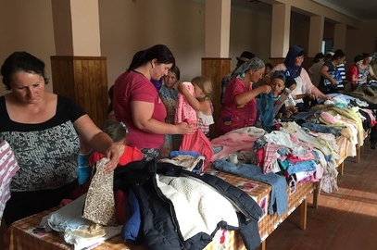
Более 30 взрослых и 15 детей из социально-уязвимых семей получили в дар не только хлеб насущный, но и хлеб духовный в виде периодического христианского издания «Сокрытое Сокровище» и книги «Надежда для современной семьи», рассказывающей о принципах построения счастливого брака. Кроме того, все посетители программы имели возможность услышать красивые христианские гимны и узнать о том, что Иисус Христос – единственный Источник истинного счастья.
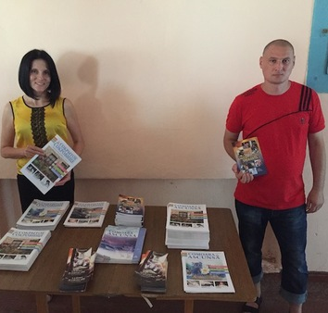
Приглашённые участники встречи были рады общению и выражали организаторам программы слова благодарности за знаки внимания, оказанную духовную поддержку и материальную помощь в виде предметов первой необходимости.
«Участие в благотворительных проектах всегда приносит радость», – говорят волонтёры и призывают: «делайте добро, пока есть время».

-4-
30 Июня -2019год.- В этот прекрасный день в церкви города Флорешты состоялось торжественное богослужение, посвящённое радостному событию – празднику крещения. Четыре человека засвидетельствовали о своей вере в Господа, выразив желание заключить
с Ним завет через обряд водного крещения.
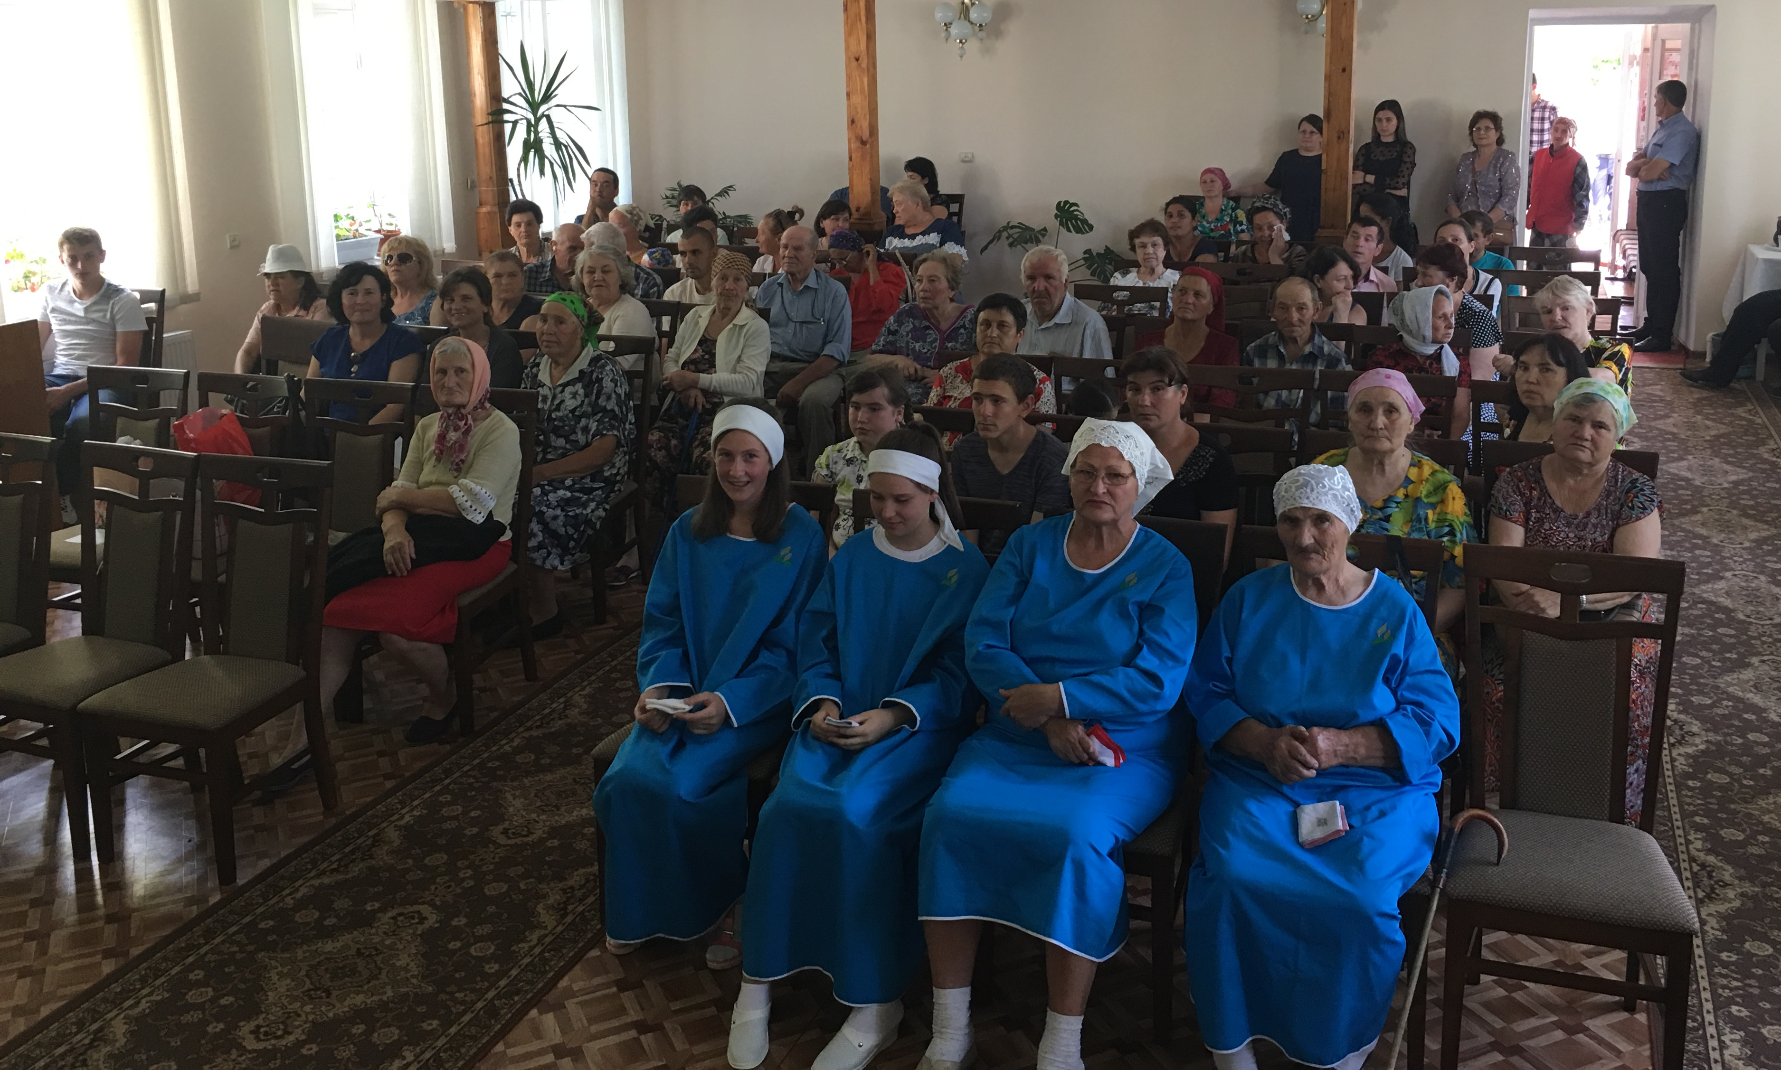
В Евангелии от Луки 15:7 написано: «Говорю вам, что так же и на небе будет больше радости об одном кающемся грешнике, чем о девяноста девяти праведниках, в покаянии не нуждающихся». Много радости царит у ангелов на небе во время праздника крещения.
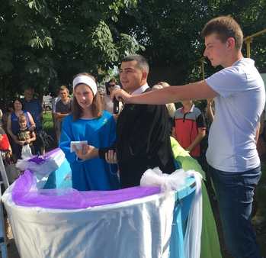
Как совершается крещение по-библейски и как крестился Иисус Христос? Почему адвентистская церковь совершает крещение по учению Библии полным погружением в воду, а не кроплением?»
«На основании Божьего Слова апостол Павел говорит, что когда мы входим в воды крещения, то умираем для старой жизни и воскресаем для жизни новой. Иисус Христос умер за нас, был похоронен, а потом на третий день воскрес.
И мы с вами, когда совершаем крещение, то не можем кропить, потому что это ничего не значит. Когда мы окунаемся в воду и выходим из воды, то символически подтверждаем, что Иисус умер за нас и воскрес, а мы верим в это. А если мы верим в это, то принимаем крещение.

-5-
Бог любит всех людей любой расы и национальности и стучится в каждое сердце. Дух Святой по желанию человека приводит его к покаянию. Когда Бог нас любит, и мы Его любим, это означает, что нужно заключить с Богом союз через водное крещение», – говорил об этом пастор - Грубый Валентин Иванович.
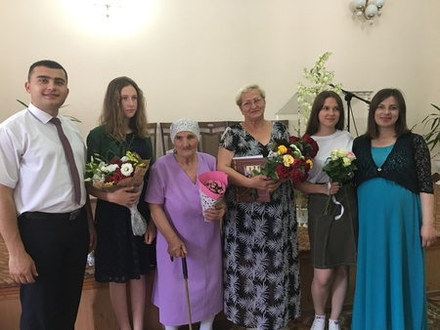
28-08-2019год. В этот день члены церкви г. Флорешты и группы с. Куболта, понесли пищу и одежду в больницу-интернат с. Бадичены в районе Сороки. Бог заботится о людях через людей. Он даёт добрые чувства и стремления, помогая человеку отражать любовь Христа. Так и адвентисты г. Флорешты не отказываются от призыва – быть послами добра для нуждающихся.
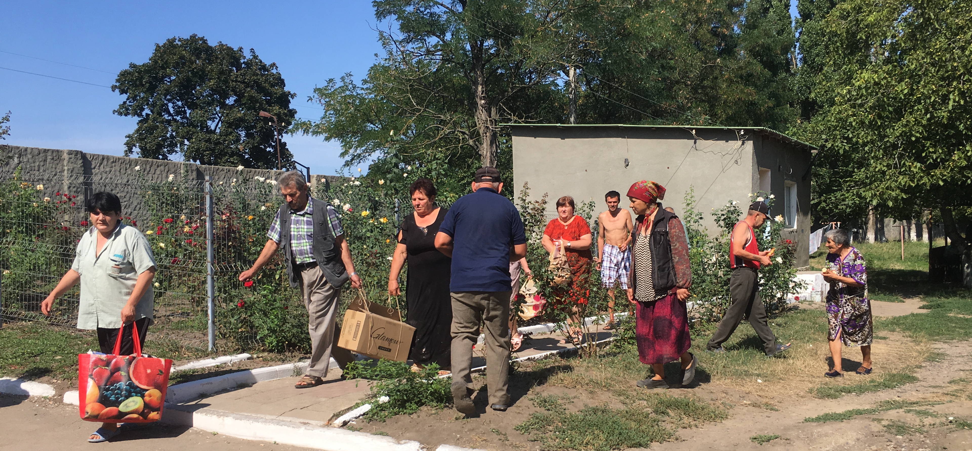
Слава Богу за желание и возможность служить ближним!

-6-
22 cентября-2019год. Служение этнической группе цыган приносит плоды для вечности.
В здании адвентистской церкви города Флорешты была организована социально-миссионерская встреча для этнической группы цыган. Пастор церкви рассказал присутствующим о Боге, Который сотворил человека, и призвал соблюдать Божий Закон – 10 заповедей, а молодёжь церкви исполнила христианские песни.
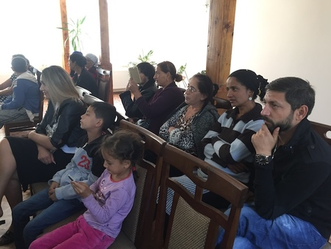
31-08-2019год.- В новый учебный год – с Божьим благословением! Сентябрь – начало нового учебного года, который обязательно нужно начать с благословением Божьим!
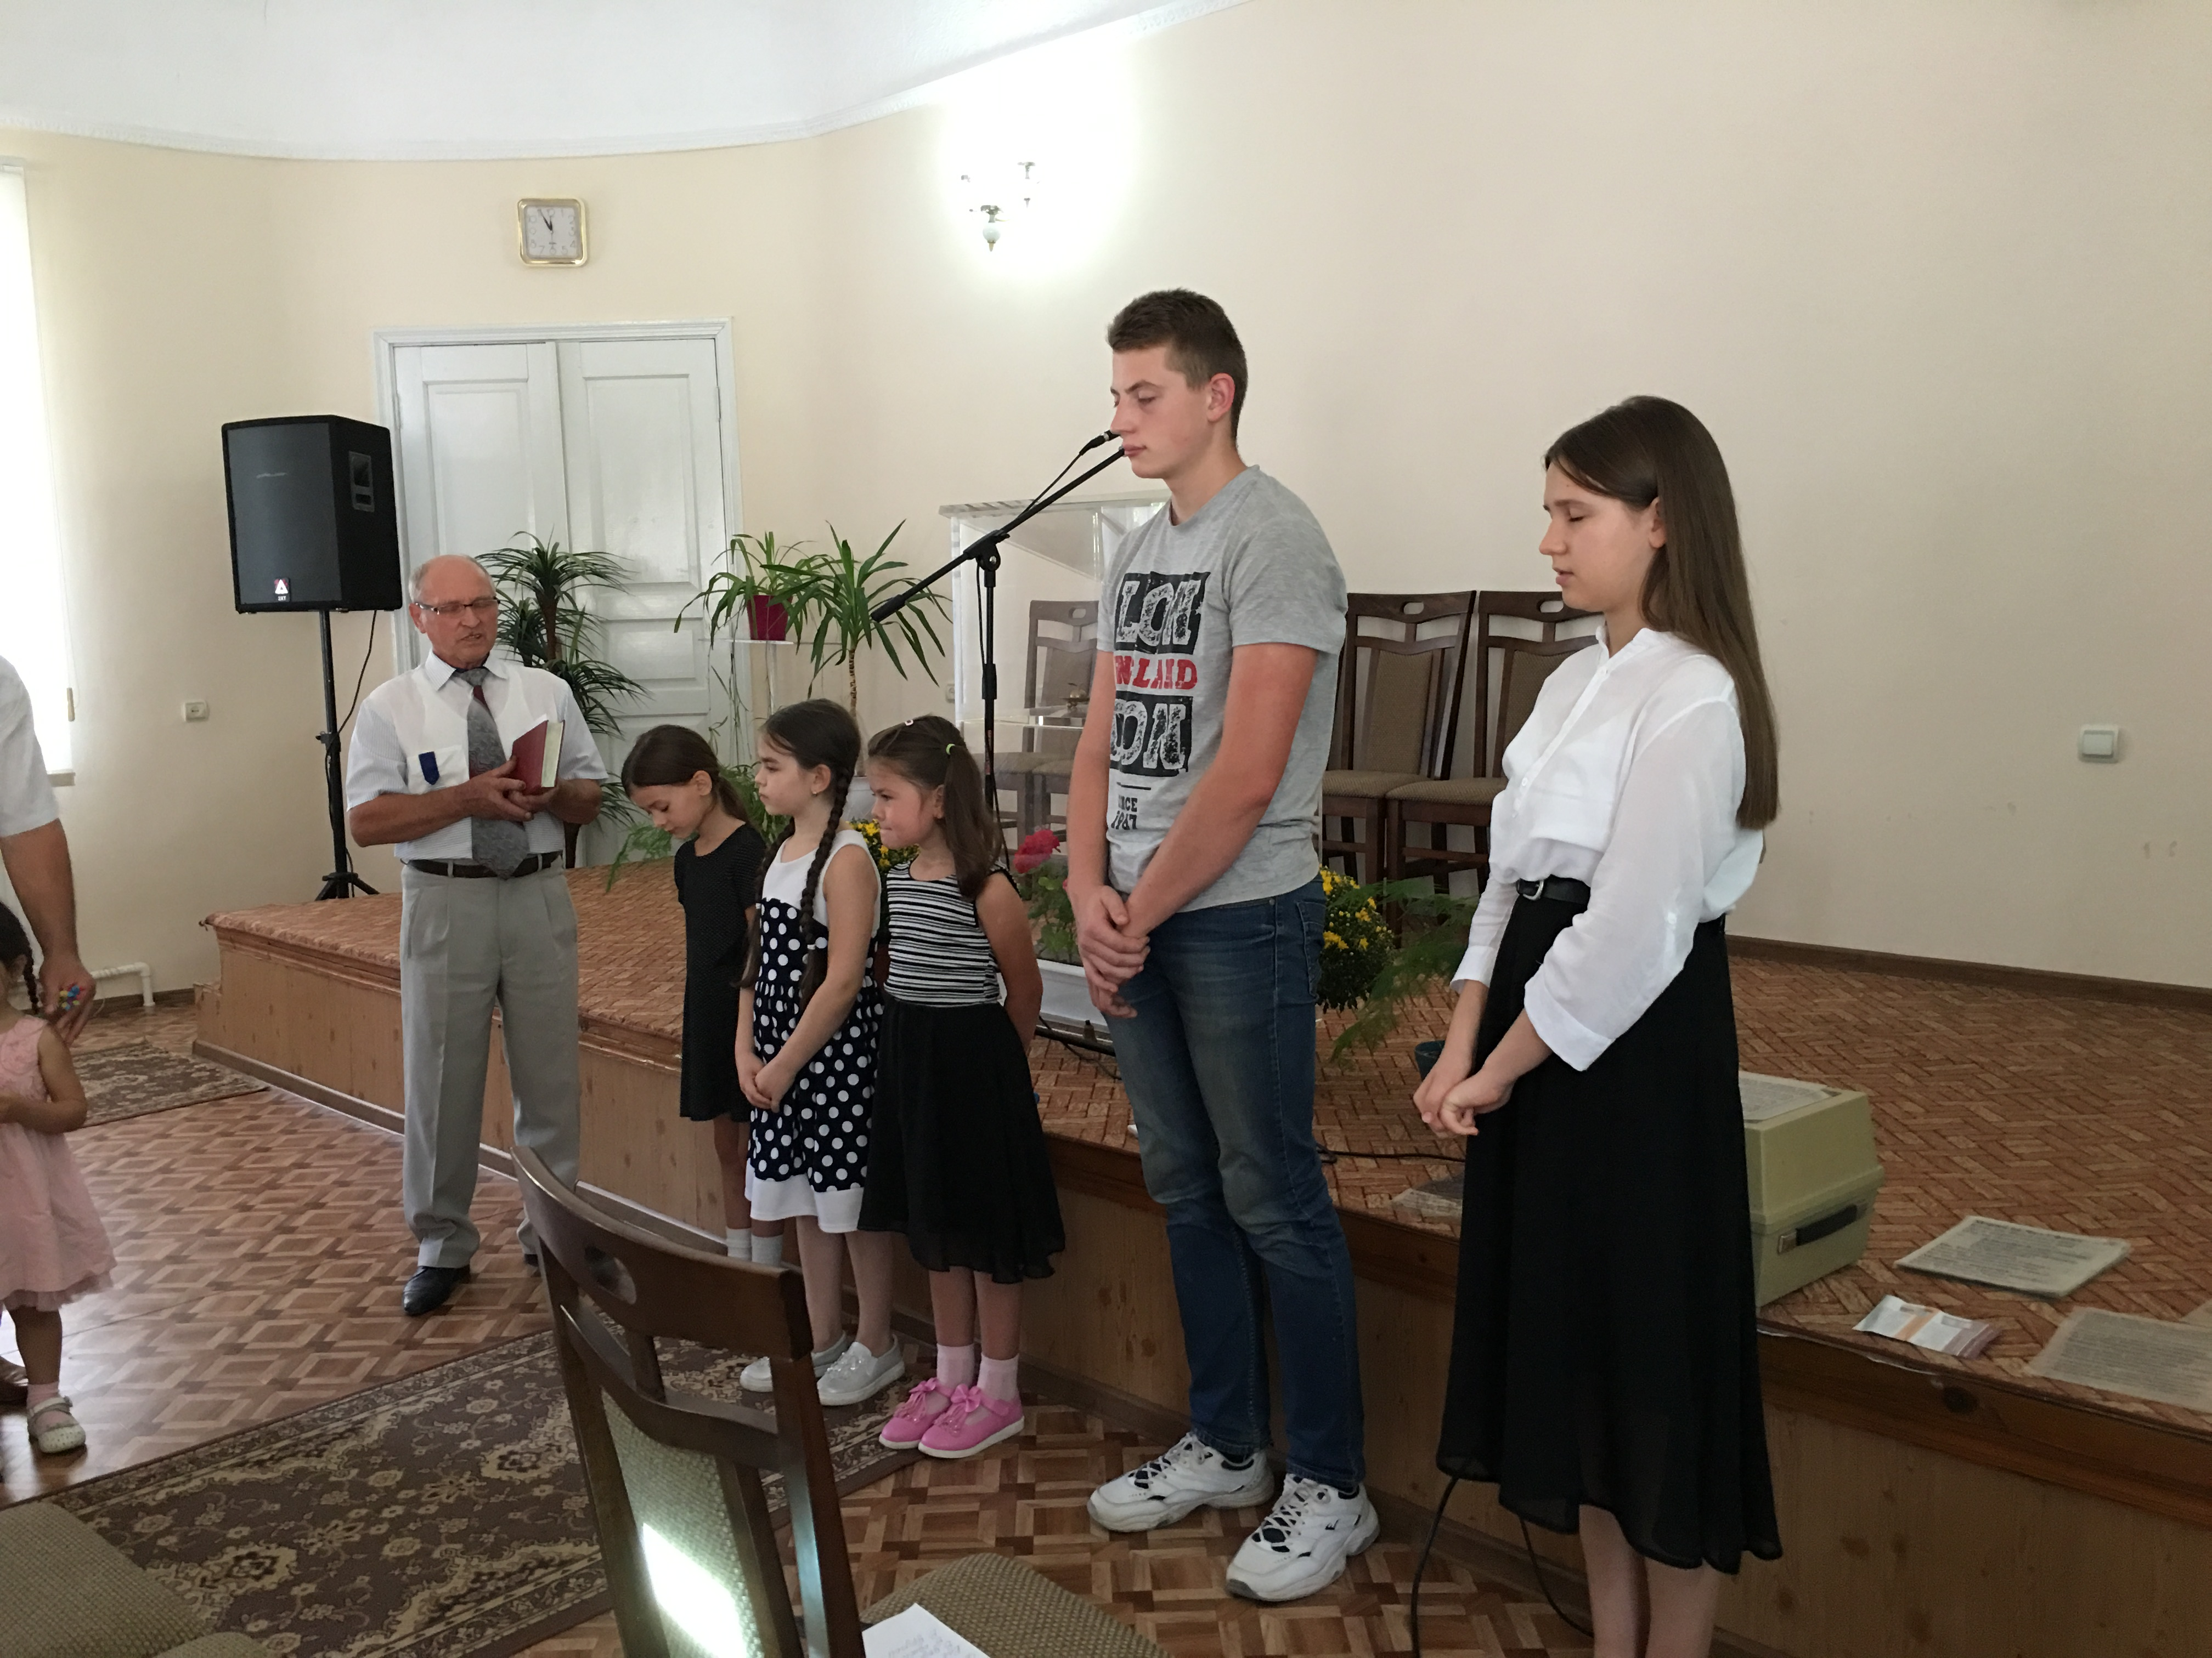Наши школьники и студенты нуждаются не только в способности постигать науки, быть успешными, но и в помощи свыше и духовных силах для формирования твердого христианского характера.
Пресвитер церкви обратился к детям и их родителям с наставлениями и пожеланиями быть твердыми духом, не бояться нового, обращаться к Богу, Который всегда поможет и научит.
Пусть особое благословение победы над грехом и познания Небесного Отца пребудет с теми, кто особенно дорог в Его глазах — с нашими детьми, нашим будущим.

-7-
19 Октября- 2019год – «Жатва» - День благодарения Господу. Праздник Жатвы, пожалуй, самое яркое торжество в году. Все краски осени, представленные на необычно украшенной сцене, снова и снова направляют мысли посетителей праздничной встречи к Богу-Творцу и Подателю всех благ, Который так щедро одарил Свой народ обильным урожаем.
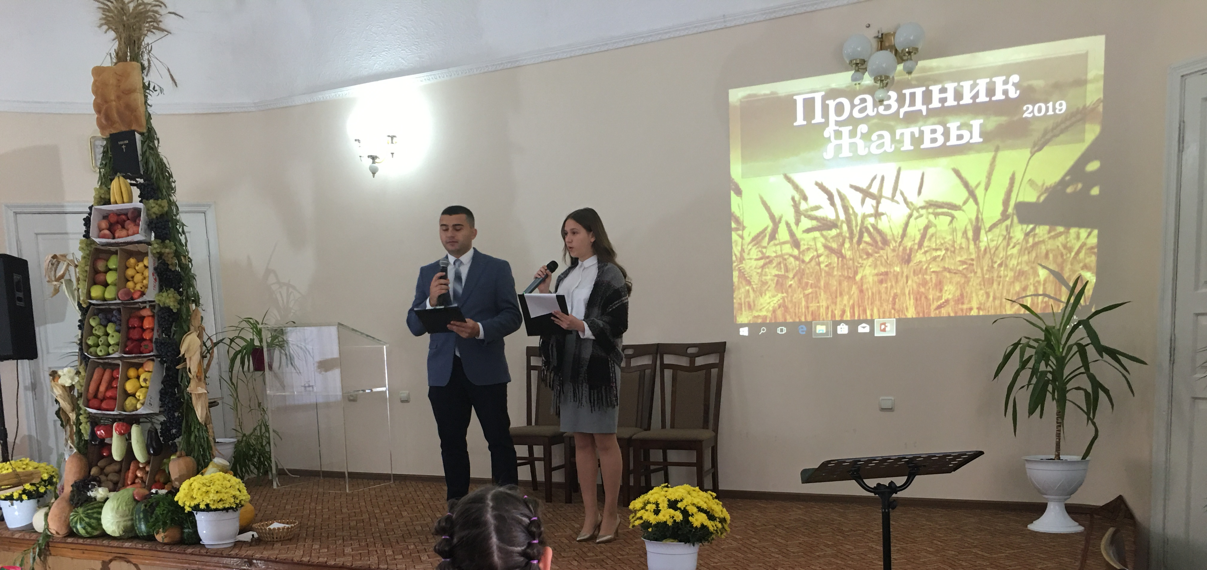
С тех пор, как был дан этот праздник, прошло много лет. Но Господь не прекращает благословлять людей дарами земли. Молдова – щедрый край и урожайный, где жители каждый год радуются большому ассортименту овощей и фруктов.
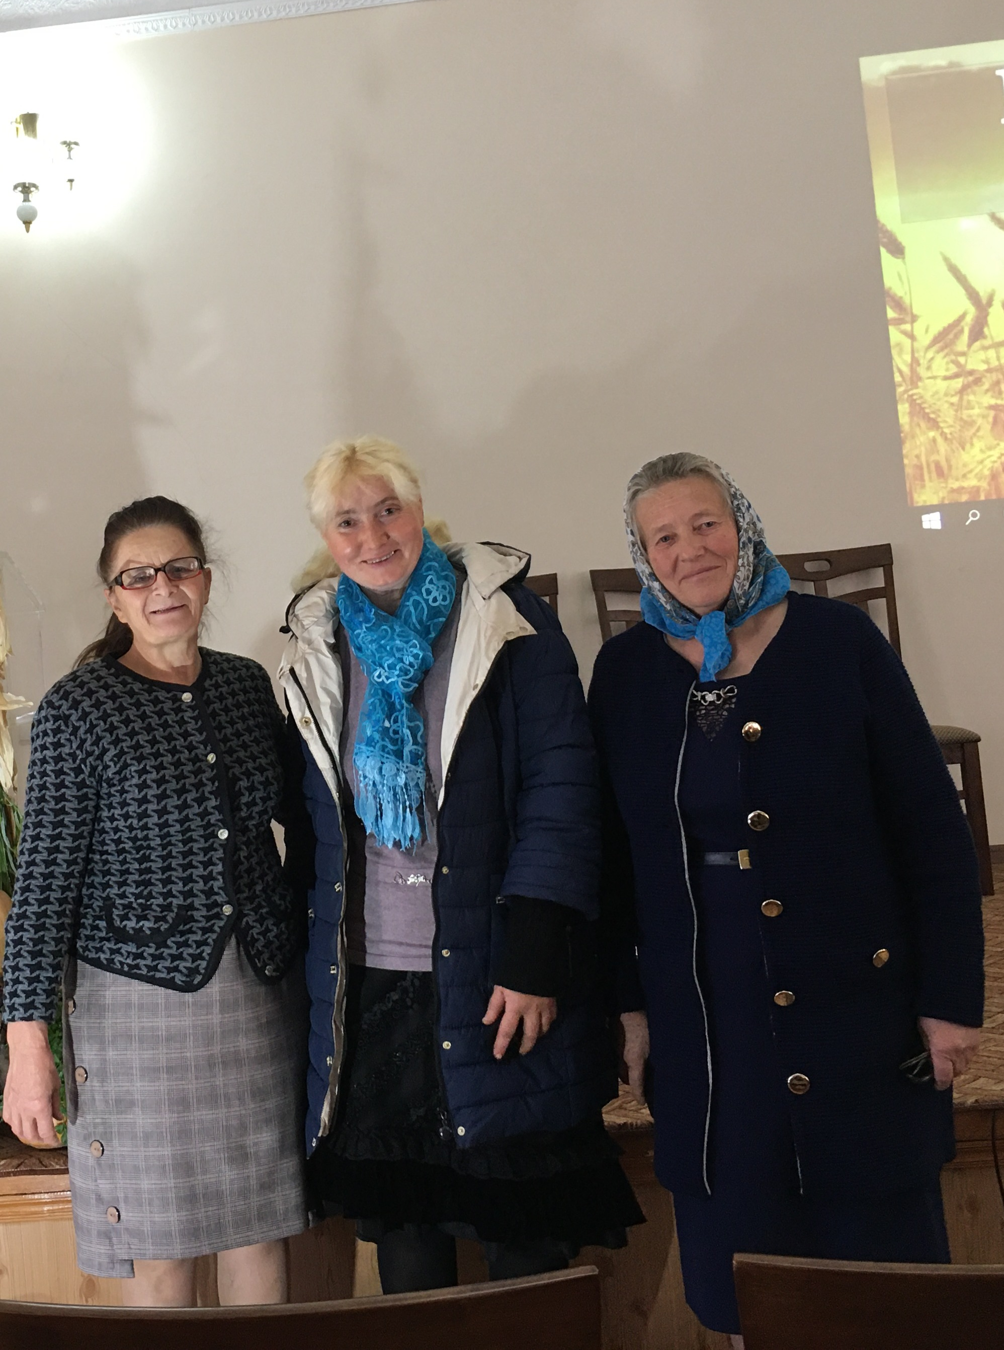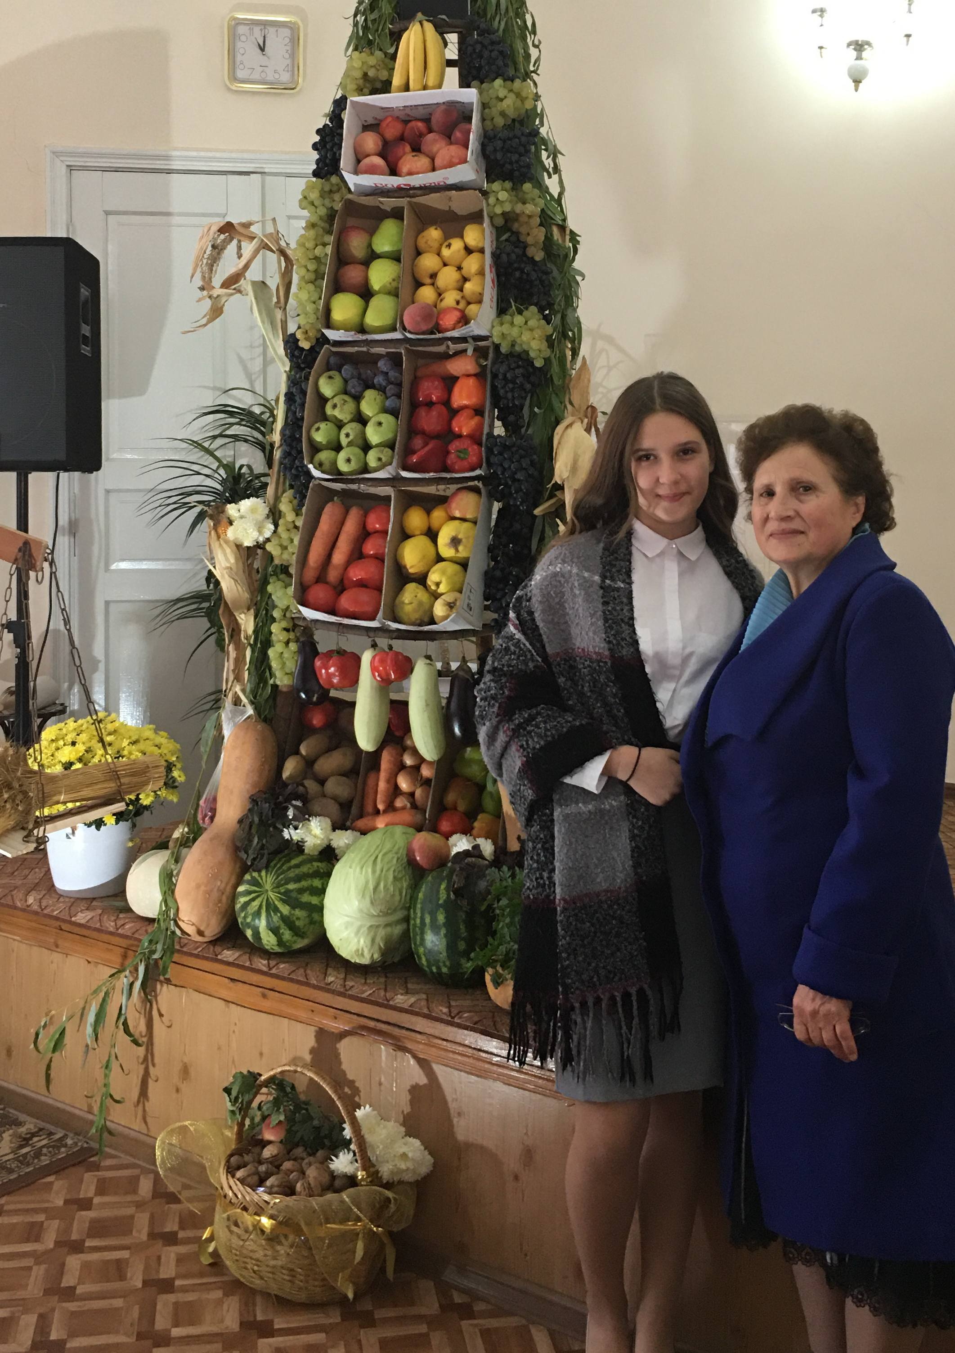
Праздник Жатвы всегда особенный ещё и потому что, во-первых, люди приносят свои дары от земли и, объединившись, могут воочию видеть, как велико благословение Бога. Во-вторых, человек учится щедрости, делясь с ближним тем, что вырастил и принёс. Сердца всех присутствующих наполнились искренней благодарностью за заботу о нас Творца Небесного.

-8-
Собравшись вместе, все братья и сёстры, а также дети благодарили Бога за Его дары и заботу через стихи и псалмы. Такие встречи всегда воодушевляют и приближают человека к Творцу и Подателю всех благ.
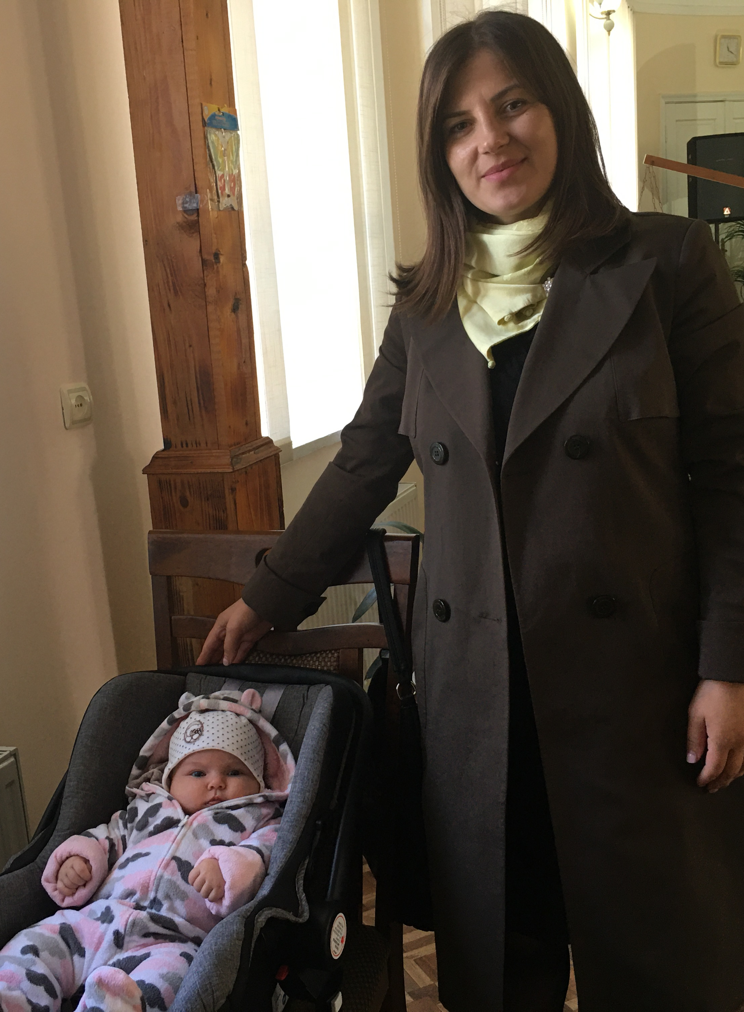
Пастор Валерий Сажин через Слова из Священного Писания призывал к ценным и глубоким истинам. Жатва указывает на кончину века, кроме того, жатва – это символ суда. Жатва напоминает, что скоро состоится суд, на котором Бог восстановит справедливость.
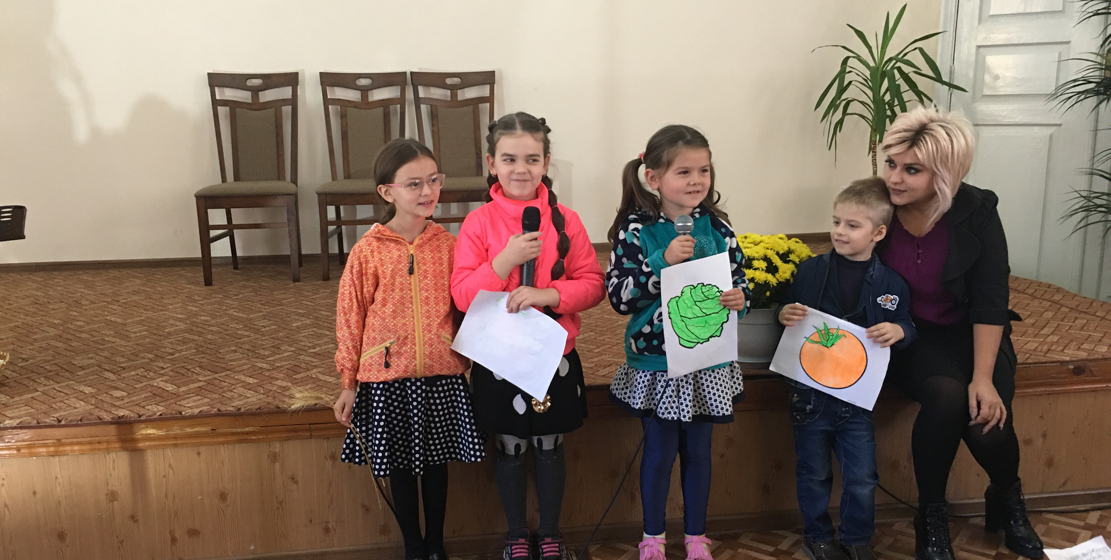
Очень торжественной и волнительной была молитва, которая прозвучала в завершение всей программы. Пастор церкви и все собравшиеся вместе произнесли эту молитву: «Господи, удостой нас быть на жатве Небесной и стать частью Твоей Небесной семьи». Аминь.

